Una Pila es una estructura de datos que sigue el algoritmo LIFO (Last In First Out).
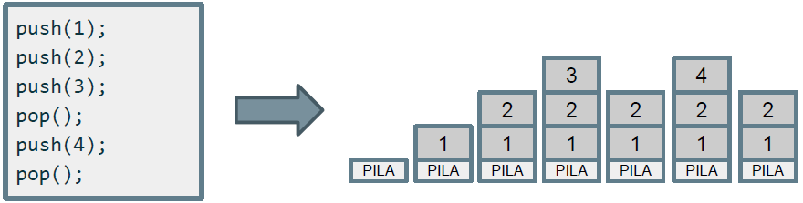
Se utiliza Push para agregar un nuevo elemento a la pila y Pop para eliminar el último elemento agregado. Para poder declararlo: Stack<tipo de dato> pila = new Stack<>();
Una Cola es una estructura de datos que sigue el algoritmo FIFO (First In First Out).
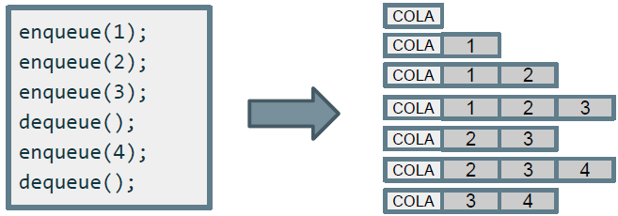
Se utiliza Add para agregar un nuevo elemento a la cola y Poll para eliminar un elemento de la cola. Para poder declararlo: Queue<tipo de dato> cola = new Queue<>();
Una tabla hash es una estructura de datos que permite el acceso rápido a un conjunto de elementos mediante la función hash (esta función dice dónde está mediante una fórmula matemática a partir de una Clave Primaria, procesándola y obteniendo el índice).
Cuando se inserta un valor, se aplica la función hash a la clave para determinar en que posición estará de manera aleatoria, si encuentra una posición ocupada, puede pasar 2 cosas: si tiene pocos elementos (como por ejemplo 8) lo guarda todo en un array dentro del mismo idice, en caso contrario llega a tener más de 8 elementos, se guarda como árbol rojo-negro evitando que las búsquedas sean lentas.
Una buena función hash genera posición aleatorias y uniformemente distribuidas para minimizar colisiones).
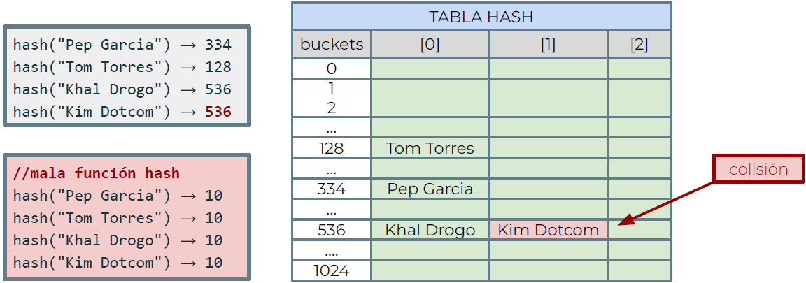
Iterable e iterator, son 2 interfaces fundamentales de Collections Framework que permiten recorrer los elementos de una colección sin exponer su estructura interna.
Iterable es la interfaz que debe implementar cualquier clase que quiera ser recorrida por un ciclo for-each. Iterator es el objeto que hace el trabajo de recorrer los elementos y puede ser creado por cualquier colección.
